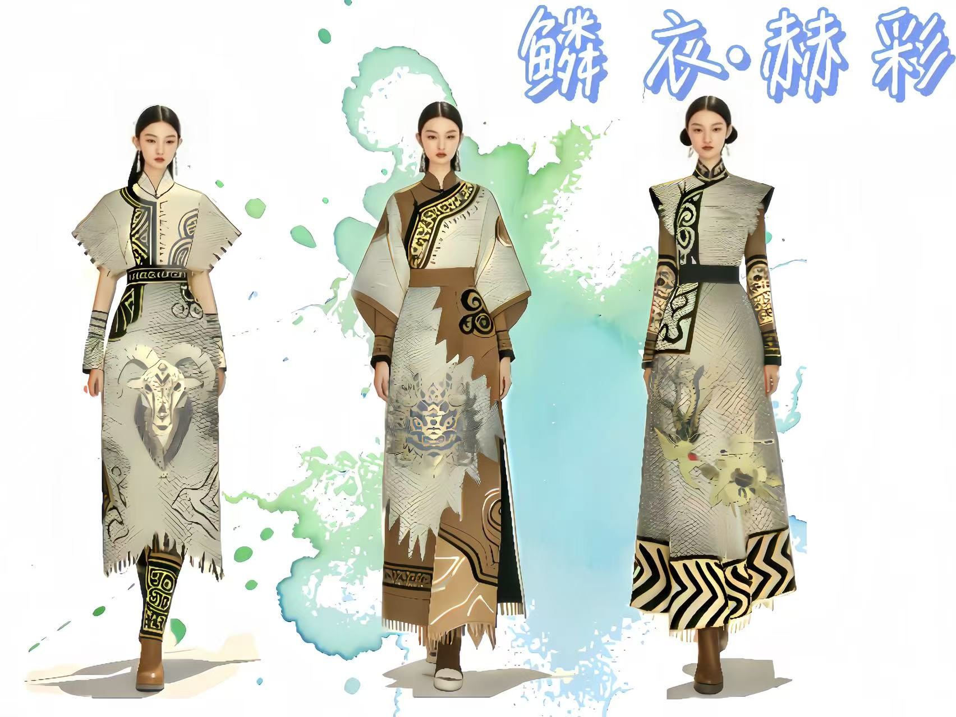

鳞衣·赫彩服装设计说明

1.灵感溯源：“鳞衣·赫彩”系列服装设计灵感，源于对非遗民族文化与自然意象的深度挖掘。以民族服饰基因库为底蕴，提取传统纹样中象征守护与力量的图腾元素，如神兽、云纹等，融入“鳞”的形态联想，借鳞片的秩序感与独特肌理，诠释文化传承的坚韧脉络 。

2.设计理念：秉持“非遗新生”理念，将赫哲族文化与现代时尚语言融合。以“赫彩”展现色彩层次，运用鱼鳞为主调，棕褐、米白交织，搭配局部金色装饰，既呼应民族服饰的质朴厚重，又借金属光泽提亮，营造传统与现代碰撞的视觉张力，传递文化自信与时尚先锋态度 。

3.造型与工艺：造型上，保留民族服饰长袍轮廓，创新裁剪结构，如不对称衣摆、异形袖型，打破常规又不失文化根基。工艺方面，采用手工艺鱼皮画技法，让鳞片纹理与民族纹样立体呈现，面料选用兼具质感与垂坠感的混纺材质，保障穿着舒适度与视觉高级感 。

4.文化表达：此系列借服饰为载体，传递民族文化的多元与包容。图腾寓意守护，色彩象征大地滋养，每一件成衣都是文化传承的缩影，期望在时尚语境中，唤起人们对民族文化的关注与热爱，让传统以崭新姿态“活”在当代生活，成为连接过去与未来的时尚纽带 。